SỞ Y TẾ THỪA THIÊN HUẾ | CỘNG HÒA XÃ HỘI CHỦ NGHĨA VIỆT NAM
BỆNH VIỆN PHỔI | Độc lập – Tự do – Hạnh phúc
Số: 55/BVP-TCKT  (V/v Thư mời báo giá) | Thừa Thiên Huế, ngày 23 tháng 9 năm 2022

Kính gửi: Quý Công ty.

Bệnh viện đang thực hiện gói thầu mua sắm Dụng cụ, Trang thiết bị Phục hồi chức năng. Để có cở sở xây dựng giá kế hoạch Bệnh viện kính đề nghị quý Công ty quan tâm tham gia chào giá với mặt hàng sau:
Danh mục 13 mặt hàng (Phụ lục đính kèm).
Mọi hồ sơ báo giá được gửi đến Bệnh viện Phổi tỉnh Thừa Thiên Huế theo địa chỉ Bệnh viện Phổi tỉnh Thừa Thiên Huế, đường Nguyễn Văn Linh, khu quy hoạch Hương sơ, thành phố Huế, tỉnh Thừa Thiên Huế. trước 10h30, ngày 30 tháng 9 năm 2022.
Bệnh viện Phổi tỉnh Thừa Thiên Huế rất mong nhận được sự quan tâm hợp tác của quý Công ty/Doanh nghiệp./.

Nơi nhận: GIÁM ĐỐC
- Như trên;
- Lưu.VT, TCKT.

DANH MỤC DỤNG CỤ, TRANG THIẾT BỊ PHỤC HỒI CHỨC NĂNG
(Kèm Công văn số………/BVP-TCKT, ngày tháng 9 năm 2022)

STT | Tên mặt hàng | Thông số kỹ thuật | Đơn vị tinh | Số lượng | Nhóm  Theo TT 14 | nước sản xuất | Báo giá | T.Tiền | Ghi chú
1 | Xe đạp tập toàn thân Age-207 Ellip Aguri  Trung Quốc  - Năm sản xuất: 2021 trở về sau, mới 100%  - Đạt tiêu chuẩn chất lượng ISO  Hoặc tương đương | I. Cấu hình cung cấp:  Xe đạp tập toàn thân hoàn chỉnh 01 thùng nguyên đai  II. Thông số kỹ thuật:  +) Người dùng có thể chủ động thay đổi bài tập bằng cách thay đổi tư thế đạp xe hay tay cầm, hoặc điều chỉnh nút kháng lực với 8 nấc để nâng độ khó từ bài tập nhẹ đến bài tập nặng.  +) Có đồng hồ thông minh đo chỉ số BMI – chỉ số khối cơ thể, chỉ số thể trọng, là một công cụ thường được sử dụng để đo lượng mỡ trong cơ thể. Chỉ số BMI chuẩn được tính dựa trên chiều cao và cân nặng, áp dụng cho nam và nữ trưởng thành.  +) Yên xe dễ dàng điều chỉnh 4 chiều, phù hợp cả với người dùng là trẻ em có chiều cao từ 1.3m hay người lớn tuổi có mục tiêu tập luyện để rèn luyện tăng cường sức khỏe.  +) Linh hoạt điều chỉnh cân bằng xe giúp người dùng có thể chủ động điều chỉnh để cân bằng xe trên sàn nhà kém bằng phẳng, tránh được tình trạng rung, lắc khi vận động với cường độ nhanh và mạnh.  +) Vòng quay bánh mở rộng ≥15 inch.  +) Trọng lượng người tập ≥150 kg  +) Kích thuốc khoảng 1350mm*620mm*1530mm  III. Các yêu cầu khác:  - Thời gian bảo hành: ≥ 12 tháng kể từ khi nghiệm thu thiết bị đưa vào sử dụng;  - Có cam kết thực hiện bảo trì định kỳ trong thời gian bảo hành: Bảo trì theo quy định của nhà sản xuất;  - Thời gian cung cấp: ≤ 30 ngày kể từ ngày hợp đồng có hiệu lực  - Thời gian lắp đặt: ≤ 03 ngày kể từ ngày hàng hóa được tập kết tại nơi lắp đặt  - Có cung cấp các chứng nhận lưu hành tại Việt Nam ; CO,CQ, chứng nhận nhập khẩu..  - Có cam kết chịu trách nhiệm lắp đặt, chạy thử, bàn giao và hướng dẫn vận hành cho người sử dụng, hướng dẫn việc bảo quản và sửa chữa cho nhân viên kỹ thuật tại nơi sử dụng. | Cái | 01 | 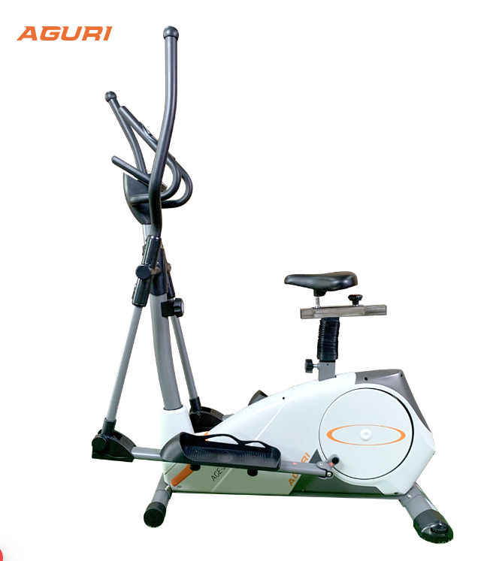Chưa phân nhóm
2 | Thang treo tường  Mã sản phẩm: PN27.0 PhaNa Việt Nam  Hoặc tương đương | Yêu cầu:  - Làm bằng Gỗ sơn PU. Kích thước: Rộng 100 x cao 220 cm (+/- sai số 5%). Khoản cách các thanh 10cm  - Cố định vào trường,  - Chịu trọng lượng người tập tối đa 150kg | Cái | 01 | 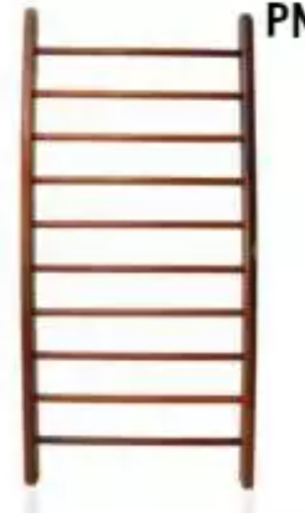 | PhaNa Việt Nam
3 | Bộ dụng cụ tập thở phế dung kế B-SPIRO 5000  Bicakcilar -Thổ Nhĩ Kỳ  Mới 100%  Hoặc tương đương | - Phế dụng kế sử dụng để luyện tập phổi cho người lớn.  - Bầu chứa khí hít vào có dung tích 5000ml, Vạch chia: 250mml  - Có 2 mức đo ở bầu chứa với piston hít vào.  - Vạch chỉ thị màu cam, đánh dấu mức dung tích cần luyện tập.  - Có chỉ thị giá trị mục tiêu luyện tập.  - Ống dẫn khí dẻo, linh hoạt, có khe để gắn cố định  - Dễ dàn làm sạch ống ngậm miệng.  - thiết kế nhỏ gọn, chắc chắn và rất nhẹ, có thể mang đi mọi nơi.  - Có nhãn ghi thông tin bệnh nhân.  - Hạn sử dụng 5 năm kể từ ngày sản xuất | Cái | 03 | 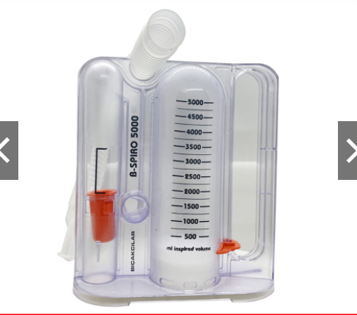
4 | Phế dung kế Asthma Check Philips USA  Hoặc tương đương | Dạng tay cầm và phân chia thành ba khu vực xanh đỏ vàng, giúp đọc kết quả dễ dàng. Sử dụng được với mọi lứa tuổi.  Thông số cho phép nằm dao động trong khoảng 60 - 810 l/min | Cái | 02 | 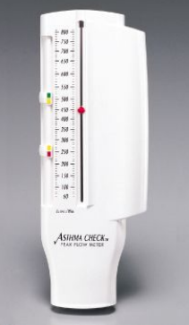
5 | Lực kế bóp tay điện tử EH101 Camry – Ý  Hoặc tương đương | - Đồng hồ đo công suất với độ chính xác cao, cung cấp chỉ số lực bóp dạng kỹ thuật số.  - Tự động thu chỉ số lực bóp tối đa và hiển thị giá trị.  - Đánh giá kết quả theo nhóm tuổi và giới tính.  - Lưu, phục hồi kết quả cho từng người sử dụng. | Cái | 01 | 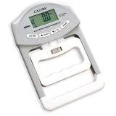
6 | Tạ tay thép bọc cao su XD01 Trung Quốc  Hoặc tương dương | - Chất liệu cao su bọc bên ngoài có tác dụng tránh gây sát thương, không lo gỉ sét, không gây xước mặt sàn phòng tập.  - Ruột tạ làm từ thép đặ, thiết kế tròn với các đường cắt chống lăn, có khả năng chống va chạm, tiếng ồn | Cái | 5 | 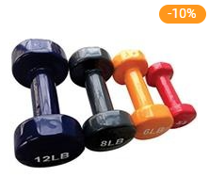
7 | Bậc gỗ cho tập Việt nam hoặc tương đương | Kích thước: 60*35*40 Mỗi bậc thang cao 10cm Chất liệu: gỗ | Cái | 01
8 | Giường châm cứu xoa bóp bấm huyệt  Việt nam  Hoặc tương đương | - Chất liệu : loại khung sắt sơn tĩnh điện  - Nệm bọc simily.  - Kích thước :D1900xR70xC65cm. | Cái | 01 | 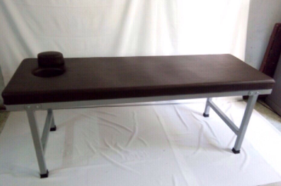
9 | Tủ đựng dụng cụ Công ty TTBYT Hoa Đà-Việt Nam  Hoặc tương đương | Tủ Inox 3 mặt kính Inox Dài x rộng x cao = 800 x 400 x 1600mm Khung tủ: Inox hộp 25 x 25 x 0.6/ Kính: dày 4ly | Cái | 01 | 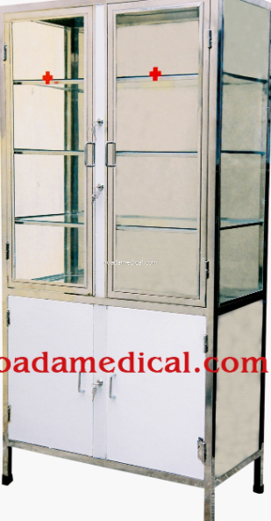
10 | Dụng cụ tập thổi 3 quả bóng  Trung Quốc  Hoặc tương đương | Kích thước: 14*17*7 cm (xấp xỉ) Cắn miệng để sử dụng chất liệu PE. Đầu nối hai thẻ tiện lợi, kết nối chặt chẽ không dễ rơi ra. Thân chính được làm dày và gia cố, tạo thành một, bền và chống rơi | Bộ | 03 | 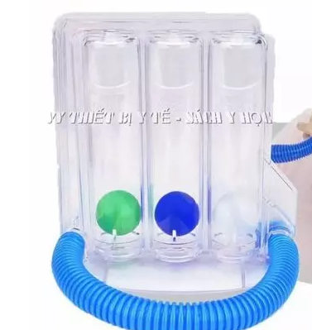
11 | Bóng tập thở  Trung Quốc  Hoặc tương đương | Loại 1 lít và loại 3 lít  Bóng tập thở được làm từ cao su tổng hợp, không gây độc hịa cho người sử dụng. Có giấy chứng nhận an toàn cho người sử dụng. Bóng hình bầu dục có ống thở nhỏ để giúp thực hiện việc thở dễ dàng. | Cái | 10 | 